Ленин об эксплуатации наёмного труда
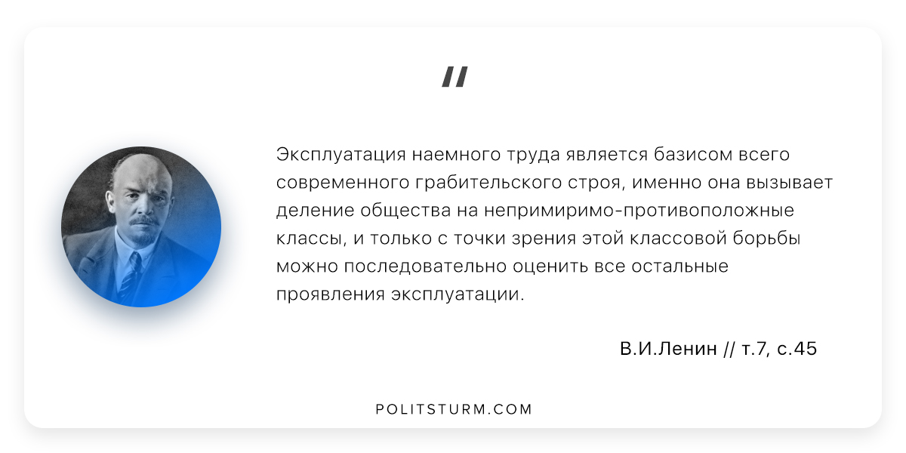

Оригинальная статья
2019-03-30

“Эксплуатация наемного труда является базисом всего современного грабительского строя, именно она вызывает деление общества на непримиримо-противоположные классы, и только с точки зрения этой классовой борьбы можно последовательно оценить все остальные проявления эксплуатации.”
В.И.Ленин, ПСС,т.7, с.45

Оригинальная статья

